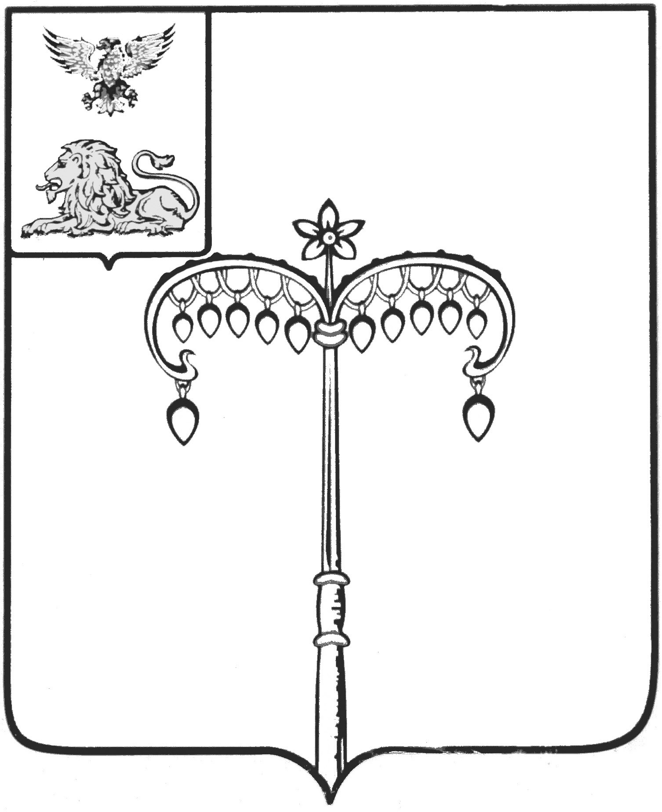

ИЗБИРАТЕЛЬНАЯ КОМИССИЯ МУНИЦИПАЛЬНОГО
ОБРАЗОВАНИЯ МУНИЦИПАЛЬНОГО РАЙОНА
«КРАСНОГВАРДЕЙСКИЙ РАЙОН»
с полномочиями территориальной избирательной комиссии

П О С Т А Н О В Л Е Н И Е

25 июня 2018 года г. Бирюч № 3/12
О возложении полномочий окружных избирательных комиссий на избирательную комиссию муниципального образования муниципального района «Красногвардейский район» с полномочиями территориальной избирательной комиссии

В соответствии с пунктом 1 статьи 25 Федерального закона «Об основных гарантиях избирательных прав и права на участие в референдуме граждан Российской Федерации», частью 1 статьи 29 Избирательного кодекса Белгородской области, избирательная комиссия муниципального района «Красногвардейский район» с полномочиями территориальной избирательной комиссии постановляет:
1. Возложить на избирательную комиссию муниципального образования муниципального района «Красногвардейский район» с полномочиями территориальной избирательной комиссии полномочия:
- окружной избирательной комиссии Бирюченского пятимандатного избирательного округа №1 по выборам депутатов городского собрания городского поселения «Город Бирюч» четвертого созыва муниципального района «Красногвардейский район»;
- окружной избирательной комиссии Бирюченского пятимандатного избирательного округа №2 по выборам депутатов городского собрания городского поселения «Город Бирюч» четвертого созыва муниципального района «Красногвардейский район»;
- окружной избирательной комиссии Валуйчанского десятимандатного избирательного округа по выборам депутатов земского собрания Валуйчанского сельского поселения четвертого созыва муниципального района «Красногвардейский район»;
- окружной избирательной комиссии Верхнепокровского пятимандатного избирательного округа №1 по выборам депутатов земского собрания Верхнепокровского сельского поселения четвертого созыва муниципального района «Красногвардейский район»;
- окружной избирательной комиссии Нижнепокровского пятимандатного избирательного округа №2 по выборам депутатов земского собрания Верхнепокровского сельского поселения четвертого созыва муниципального района «Красногвардейский район»;
- окружной избирательной комиссии Верхососенского десятимандатного избирательного округа по выборам депутатов земского собрания Верхососенского сельского поселения четвертого созыва муниципального района «Красногвардейский район»;
- окружной избирательной комиссии Веселовского пятимандатного избирательного округа №1 по выборам депутатов земского собрания Веселовского сельского поселения четвертого созыва муниципального района «Красногвардейский район»;
- окружной избирательной комиссии Раздоренского пятимандатного избирательного округа №2 по выборам депутатов земского собрания Веселовского сельского поселения четвертого созыва муниципального района «Красногвардейский район»;
- окружной избирательной комиссии Засосенского пятимандатного избирательного округа №1 по выборам депутатов земского собрания Засосенского сельского поселения четвертого созыва муниципального района «Красногвардейский район»;
- окружной избирательной комиссии Засосенского пятимандатного избирательного округа №2 по выборам депутатов земского собрания Засосенского сельского поселения четвертого созыва муниципального района «Красногвардейский район»;
- окружной избирательной комиссии Калиновского десятимандатного избирательного округа по выборам депутатов земского собрания Калиновского сельского поселения четвертого созыва муниципального района «Красногвардейский район»;
- окружной избирательной комиссии Коломыцевского десятимандатного избирательного округа по выборам депутатов земского собрания Коломыцевского сельского поселения четвертого созыва муниципального района «Красногвардейский район»;
- окружной избирательной комиссии Ливенского шестимандатного избирательного округа №1 по выборам депутатов земского собрания Ливенского сельского поселения четвертого созыва муниципального района «Красногвардейский район»;
- окружной избирательной комиссии Ливенского четырехмандатного избирательного округа №2 по выборам депутатов земского собрания Ливенского сельского поселения четвертого созыва муниципального района «Красногвардейский район»;
- окружной избирательной комиссии Марьевского семимандатного избирательного округа по выборам депутатов земского собрания Марьевского сельского поселения второго созыва муниципального района «Красногвардейский район»;
- окружной избирательной комиссии Никитовского пятимандатного избирательного округа №1 по выборам депутатов земского собрания Никитовского сельского поселения четвертого созыва муниципального района «Красногвардейский район»;
- окружной избирательной комиссии Никитовского пятимандатного избирательного округа №2 по выборам депутатов земского собрания Никитовского сельского поселения четвертого созыва муниципального района «Красногвардейский район»;
- окружной избирательной комиссии Новохуторного десятимандатного избирательного округа по выборам депутатов земского собрания Новохуторного сельского поселения четвертого созыва муниципального района «Красногвардейский район»;
- окружной избирательной комиссии Палатовского десятимандатного избирательного округа по выборам депутатов земского собрания Палатовского сельского поселения четвертого созыва муниципального района «Красногвардейский район»;
- окружной избирательной комиссии Казацкого пятимандатного избирательного округа №1 по выборам депутатов земского собрания Стрелецкого сельского поселения второго созыва муниципального района «Красногвардейский район»;
- окружной избирательной комиссии Стрелецкого пятимандатного избирательного округа №2 по выборам депутатов земского собрания Стрелецкого сельского поселения второго созыва муниципального района «Красногвардейский район»;
- окружной избирательной комиссии Большебыковского шестимандатного избирательного округа №1 по выборам депутатов земского собрания Утянского сельского поселения четвертого созыва муниципального района «Красногвардейский район»;
- окружной избирательной комиссии Утянского четырехмандатного избирательного округа №2 по выборам депутатов земского собрания Утянского сельского поселения четвертого созыва муниципального района «Красногвардейский район».
2. Разместить настоящее постановление на официальном сайте ОМСУ Красногвардейского района в разделе «Избирательная комиссия».

Председатель
избирательной комиссии
муниципального района (ТИК) В.И. Богунова

Секретарь
избирательной комиссии
муниципального района (ТИК) О.А. Нефедова

